 Heavy Construction Contractors Association 

9251 Industrial Court-Suite 201, Manassas, Virginia 20109

(703) 392-7410 phone / (703) 392-7249 fax

**Toolbox Talks Seguridad personal**

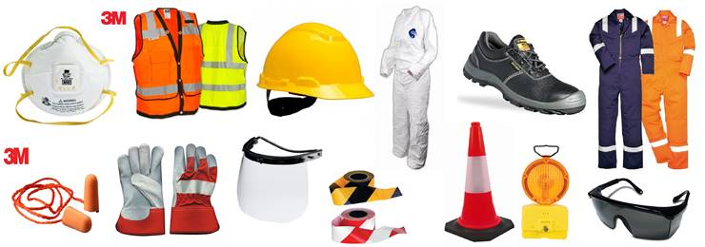

**Introducción:**

Nos encontramos con el tema de la seguridad personal en casi todas las facetas de nuestra vida diaria. Tomamos muchas precauciones para protegernos a nosotros mismos y a nuestras familias de cualquier daño porque muchos aspectos de nuestra vida diaria presentan peligros potenciales reales. El lugar de trabajo no es una excepción. De hecho, los lugares de trabajo suelen ser mucho más peligrosos que cualquier otra situación en la que nos encontremos. Es extraño, entonces, que los La seguridad en el trabajo a menudo se da por sentada o se descuida por completo.

**¿Qué es la seguridad personal?**

La seguridad personal se refiere tanto a la seguridad física como al bienestar emocional. Todos los trabajadores tienen derecho a no sufrir daños físicos, a no sufrir daños psicológicos o emocionales, incluida la hostilidad, la agresión o el acoso, y a no tener que preocuparse por la seguridad física y / o los daños psicológicos. Cuando piense en su seguridad personal en el lugar de trabajo, considere las siguientes prácticas laborales seguras:

✔ Recuerde que cada lugar de trabajo presentará peligros únicos para el trabajador individual. Para que las prácticas laborales seguras sean efectivas, deben aplicarse a cada actividad laboral y siempre. Cuando se trata de seguridad personal, el simple sentido común puede ser de gran ayuda.

✔ Conozca sus derechos y responsabilidades.

✔ Realice siempre el trabajo de una manera que no le cause lesiones a usted, a sus compañeros de trabajo ni a ningún miembro del público en general.

✔ Rechace el trabajo que crea que no es seguro. Nunca realice una actividad u opere ningún equipo cuando tenga motivos para creer que hacerlo creará un peligro para la salud y la seguridad de cualquier persona.

✔ Informe todos los incidentes en el lugar de trabajo, incluidos los accidentes y las lesiones.

✔ Informe todos los peligros de inmediato. Esto incluye acciones, condiciones, equipos, etc. inseguros.

✔ Informe cualquier acto de violencia o agresión que haya presentado contra usted o cualquier otro trabajador.

✔ Nunca venga al trabajo afectado por drogas, alcohol u otras sustancias.

✔ Use el EPP requerido en todo momento.

✔ Utilice siempre la protección contra caídas adecuada cuando trabaje en alturas de 10 pies o más.

✔ Nunca use ropa holgada cuando usar herramientas eléctricas o maquinaria. Las prendas de vestir pueden engancharse en las piezas giratorias y provocar lesiones graves. Quítese todas las joyas.

**Pensamientos finales:**

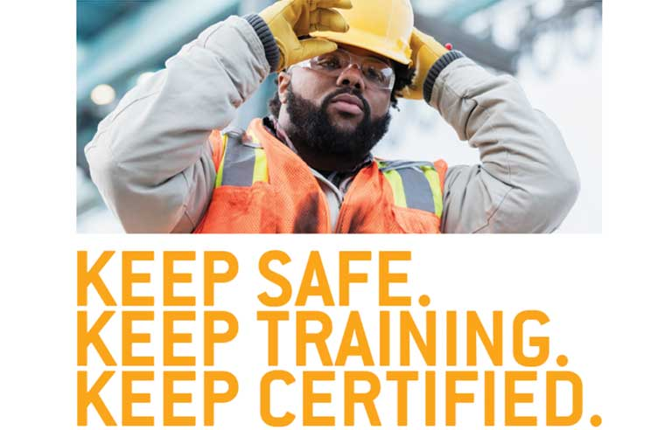

Estos requisitos mínimos de capacitación y equipo, si se siguen correctamente, reducirán en gran medida el riesgo de lesiones graves en el lugar de trabajo. Para obtener más información sobre este tema, consulte las secciones correspondientes del Reglamento de seguridad y salud ocupacional.